0031.DCV.CCA.MT.10.R.O.
IMPORTÂNCIA DA MONITORIA DE CITOLOGIA E EMBRIOLOGIA NO DESEMPENHO ACADÊMICO DOS ALUNOS DE MEDICINA VETERINÁRIA E PARA A POSSÍVEL FORMAÇÃO DE FUTUROS PROFESSORES UNIVERSITÁRIOS
Millena de Oliveira Firmino¹; Ricardo Romão Guerra²; Danila Barreiro Campos³
Centro de Ciências Agrárias - CCA, Departamento de Ciências Veterinárias – DCV - MONITORIA

RESUMO
A disciplina de Citologia e Embriologia serve para formação básica sendo ministrada no primeiro período do curso de Medicina Veterinária da UFPB - CCA, dando apoio para as futuras disciplinas profissionalizantes. Para o aumento do desempenho dos alunos foi instalado o programa de monitoria tendo suas atividades realizadas no período 2010.1 administradas em horários e locais pré-estabelecidos para atendimento aos alunos tendo o monitor à disponibilidade de 12 horas semanais. A monitoria proporciona ao acadêmico realizar um verdadeiro ensaio da profissão de professor universitário. O presente trabalho tem como alvo mostrar a importância dos programas de monitoria para formação dos futuros profissionais da área e melhorar o desempenho dos alunos matriculados nas disciplinas contempladas com monitores. Para isto foi realizado uma análise quantitativa para comparar os números de trancamentos, índice de aprovação e de reprovação dos alunos em relação semestre anterior (2009.2). Os resultados obtidos, referentes ao período 2010.1, ainda são discretos e os do 2010.2 não podem ser comparados, pois o período ainda se encontra em andamento.

Palavras-chave: ENID, disciplinas básicas, graduação.

INTRODUÇÃO
A importância da Monitoria na disciplina de Citologia e Embriologia extrapola o caráter de obtenção de um certificado. O aluno monitor experimenta em seu trabalho docente, as primeiras alegrias e desilusões da profissão de professor universitário durante o mesmo. O fato de estar em contato direto com alunos na condição, também de acadêmico, propicia situações que vão desde a alegria de contribuir pedagogicamente com o aprendizado de alguns até a momentânea desilusão, em situações em que a conduta de alguns alunos mostra-se inconveniente e desestimuladora.
O presente trabalho tem como objetivo mostrar a importância da monitoria para aumentar o desempenho acadêmico dos alunos matriculados nas disciplinas do período 2010.1 e 2010.2 e para a formação de futuros professores universitários.

METODOLOGIA
A metodologia empregada na monitoria consistiu de revisões teóricas dos assuntos abordados, assim como a realização e correção das listas de estudos dirigidos repassado pelo professor. Além disso, foi elaborada, juntamente com o professor orientador, uma apostila com o conteúdo das aulas da disciplina para facilitar os estudos dos alunos.
Para a obtenção dos resultados foi realizado uma avaliação quantitativa, que consiste em comparar a porcentagem de trancamentos, o índice de aprovação e reprovação dos alunos em relação aos alunos dos semestres 2009.2 e 2010.1 (figura 1). Os dados do período 2010.2 ainda não foram utilizados uma vez que o período se encontra em andamento.

RESULTADOS
Alguns objetivos da monitoria obtiveram êxito, como no caso da diminuição de trancamentos de matriculas na disciplina e o desenvolvimento no monitor à vocação pelas atividades de docência. Porém, alguns objetivos ainda têm seus valores discretos e insatisfatórios como o índice de aprovados e o interesse dos alunos pela disciplina que pode vir a ser mudado no período 2010.2 com a implantação da apostila.

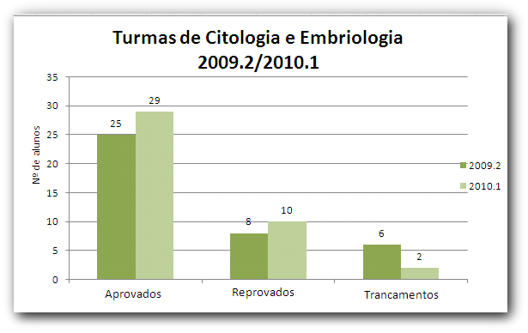
Figura 1: Índices dos alunos da disciplina de Citologia e Embriologia nos períodos 09.2/10.1.

CONCLUSÃO
Como monitora, experimento no trabalho de iniciação à docência as primeiras alegrias e desilusões da profissão de professor universitário. Concluímos, após esse período, que o desempenho dos alunos na disciplina de Citologia e Embriologia possa vir a melhorar com o emprego da apostila.

REFERÊNCIAS BIBLIOGRÁFICAS
ASSIS, F.; BORSATTO, A. Z.; SILVA, P. D. D.; ROCHA, P. R.; LOPES, G. T.; PERES, PATRÍCIA DE LIMA. Programa de Monitoria Acadêmica: Percepções de Monitores e Orientadores. Revista Enfermagem-UERJ.

